Kraków, 29 maja 2020 r.

Pociągi pojadą nowym mostem nad Wisłą w Krakowie
Nowym mostem kolejowym nad Wisłą w Krakowie pojadą pociągi. To pierwsza z trzech przepraw, które do końca 2021 wybudują PKP Polskie Linie Kolejowe S.A. Dzięki dodatkowym torom zwiększą się możliwości przewozów pasażerskich na południu Polski i w aglomeracji. Inwestycja warta przeszło 1 mld zł współfinansowana jest w ramach instrumentu CEF „Łącząc Europę”.
Zapewni sprawne podróże dalekobieżne, regionalne i aglomeracyjne. Ma 234 metry długości i niemal 9 metrów szerokości. Składa się z trzech łukowych przęseł, z których najwyższe wznosi się na przeszło 18 metrów wysokości. Waży ok. 8 tys. ton. Pociągi pojadą po nim z prędkością 100 km/h. Wieczorem 29 maja składy kursujące linią średnicową z Krakowa Głównego do Krakowa Płaszowa pojadą przez nowy most kolejowy nad Wisłą.
- Dzisiaj udostępniony do ruchu zostaje nowy most kolejowy w Krakowie. Inwestujemy w nowoczesną kolej w całym kraju – m.in. w dużych aglomeracjach. Nowa infrastruktura oznacza większe możliwości dla przewozów aglomeracyjnych i znaczne skrócenie czasu przejazdu. Konsekwentnie dążymy do celu, jakim jest bezpieczna, komfortowa i przewidywalna polska kolej – powiedział Andrzej Adamczyk, minister infrastruktury.

Kolejny krok do lepszych podróży
Przejazdy pociągów po nowym torze to rozpoczęcie kolejnego etapu krakowskich inwestycji.
- Inwestycje PKP Polskich Linii Kolejowych S.A. w Krakowie mają tak duży zakres, że można je porównać z budową nowej kolei. Nowe przystanki, mosty i estakady zwiększają możliwości podróży dla mieszkańców aglomeracji, Polski i pasażerów połączeń międzynarodowych. Kolej staje się bardziej dostępna – powiedział Ireneusz Merchel, prezes Zarządu PKP Polskich Linii Kolejowych S.A.
Wykonawcy przystąpią do rozbiórki starego mostu średnicowego. Zostanie on podzielony na fragmenty, które po renowacji będą wykorzystane ponownie na sieci kolejowej zarządzanej przez PLK. Po demontażu dotychczasowej konstrukcji, rozpocznie się budowa następnych dwóch przepraw. Na środkowej zmieszczą się dwa tory kolejowe. Na zachodniej będzie miejsce na jeden tor, a obok przewidziano kładkę pieszo-rowerową.
Nowe mosty kolejowe nad Wisłą w Krakowie są elementem jednej z największych inwestycji kolejowych na południu Polski. W ramach modernizacji krakowskiej linii średnicowej pomiędzy Krakowem Głównym a Krakowem Płaszowem zwiększają się możliwości podróży koleją. Podróżni będą korzystać z nowych przystanków Kraków Grzegórzki przy Hali Targowej i Kraków Złocień. Pozostałe stacje i przystanki zapewnią wyższy komfort obsługi i będą dostępne dla wszystkich podróżnych. Powstają dodatkowe dwa tory dla pociągów aglomeracyjnych, a pomiędzy Krakowem Płaszowem a Krakowem Bieżanowem jeden tor. W centrum miasta budowane są estakady i wiadukty.
Projekt „Prace na linii kolejowej E30 na odcinku Kraków Główny Towarowy – Rudzice wraz z dobudową torów linii aglomeracyjnej” o wartości 1 mld zł jest dofinansowany ze środków Unii Europejskiej, w ramach instrumentu CEF „Łącząc Europę”. www.krakow-rudzice.pl
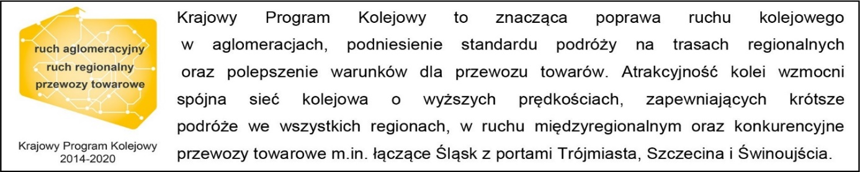

Kontakt dla mediów:
PKP Polskie Linie Kolejowe S.A.
Piotr Hamarnik
zespół prasowy
rzecznik@plk-sa.pl
T: +48 605 352 883
Projekt jest współfinansowany przez Unię Europejską z Instrumentu „Łącząc Europę”.
Wyłączną odpowiedzialność za treść publikacji ponosi jej autor. Unia Europejska nie odpowiada za ewentualne wykorzystanie informacji zawartych w takiej publikacji.

